 |  | KALİTE KOORDİNATÖRLÜĞÜ FORMLARI |  |  | Doküman Kodu
 |  |  |  |  | İlk Yayın Tarihi
 |  | TOPLUMSAL KATKI ÖLÇÜTÜ PUKÖ TEMELLİ EYLEM PLANI |  |  | Revizyon Tarihi / No
 |  |  |  |  | Sayfa | 1/2
Tanımlama
Birim |  |  |  | Emet Meslek Yüksekokulu
Amaç ve Hedef Rehberi |  |  |  | Toplumsal Katkı Alt Çalışma Grubunun misyonu gereği, İlçemizde eğitim ve bilinçlendirme amacı çerçevesinde, toplumda farkındalık yaratmak ve bilgi paylaşmak için toplumsal etkinlikler kapsamında konferanslar ve seminerler düzenlenmesi amaçlanmaktadır.
Ölçüt Rehberi |  |  |  | Birim İç Değerlendirme Raporu Hazırlama Rehberi
Ölçüt |  |  |  | D.1.1. Toplumsal Katkı Süreçlerinin Yönetimi
Konu |  |  |  | Üniversite bünyesinde toplumsal katkı kapsamında akademik etkinliklerin artırılması.
İlgili Kontrol Faaliyeti ve Paydaş Katılımı |  |  |  | Akademik/İdari personel ve öğrenciler
İyileştirme Periyodu |  |  |  | 2025-2026 Eğitim Öğretim Bahar Dönemi
PUKO DÖNGÜSÜ
PLANLAMA |  |  | Amaç | Üniversite bünyesinde toplumsal katkı kapsamında akademik etkinliklerin artırılması.
 |  |  | Hedef | İlçemizde eğitim ve bilinçlendirme amacı çerçevesinde, toplumda farkındalık yaratmak ve bilgi paylaşmak için toplumsal etkinlikler kapsamında konferanslar ve seminerler düzenlenmesi amaçlanmaktadır.
 |  |  | Faaliyet Açıklaması | Etkinlik tarihlerinin belirlenmesi, konuşmacıların davet edilmesi, mekan ve teknik altyapının planlanması.
 |  |  | Sorumlu Kişi/ Birim | Myo Sekreteri, Öğrenci İşleri Biriminden Sorumlu Memur
 |  |  | Gerekli kaynaklar | MYO Amfisi, Akademik personel desteği, İdari personel desteği.
 |  |  | Riskler ve önlemler | Konuşmacı iptalleri; yedek konuşmacı listesi hazırlanması. Teknik aksaklıklar; önceden test yapılması, Öğrenci katılım yetersizliği,
 |  |  | Ölçütler ve Göstergeler | Düzenlenen etkinlik sayısı, katılımcı sayısı, her etkinlik sonrası katılımcılardan geri bildirim alınması.
 |  |  | Planlama Tarihleri | 15/09/2025- 03/01/2026
UYGULAMA |  |  | Yapılan faaliyetlerin kısa özeti | 31 Aralık 2025 Çarşamba günü saat 11.30’da, Emet AİHL Fen ve Sosyal Bilimler Proje Okulu Konferans Salonu’nda düzenlenen etkinliğe konuşmacılar Dr. Öğr. Üyesi Rıdvan Sezgin ve Dr. Öğr. Üyesi Vedat Bakır’ın yanı sıra Emet AİHL Fen ve Sosyal Bilimler Proje Okulu öğrencileri katıldı.
 |  |  | Uygulamada görevli kişiler/birimler | Dr. Öğr. Üyesi Rıdvan Sezgin ve Dr. Öğr. Üyesi Vedat Bakır
 |  |  | Paydaş katılımının belirtilmesi | Emet AİHL Fen ve Sosyal Bilimler Proje Okulu Öğrencileri, Eğitmen ve İdari personelleri.
 |  |  | Kullanılan kanıtların (doküman, fotoğraf, rapor vb.) listesi | Ziyaret fotoğrafları  EK.1 (Kanıt 1), EK.2 (Kanıt 2)
 |  |  | Uygulama  Tarihi | 31 Aralık 2025
 |  |  | Karşılaşılan sorunlar ve kısa açıklamalar | Herhangi bir sorunla karşılaşılmamıştır.
KONTROL |  |  | Kontrol faaliyetlerinin açıklaması | Etkinliğin planlandığı tarihte, belirlenen içerik ve konuşmacılarla gerçekleştirilip gerçekleştirilmediği denetlenmiştir. Katılımcı memnuniyeti gözlemlenmiş, etkinlik sonrası değerlendirme yapılmıştır.
 |  |  | Kontrolü yapan kişi/birim | MYO Müdürlüğü
 |  |  | Ölçüm ve değerlendirme sonuçları | Faaliyet planlandığı şekilde gerçekleştirilmiş, olumlu geri dönüşler alınmıştır.
 |  |  | Eksiklikler ve tespit edilen problemler | Belirgin bir eksiklik tespit edilmemiştir.
 |  |  | Geri bildirim ve öneriler | Benzer temalı etkinliklerin her yıl çeşitli okullarda farklı konularda sürdürülmesi önerilmiştir.
 |  |  | Kontrol tarihleri | Ocak 2026
ÖNLEM-  İYİLEŞTRİME | Önlem ve iyileştirme faaliyetleri | Gelecek yıllarda konferansın daha geniş kitlelere ulaşabilmesi için duyuru ve tanıtım çalışmalarının artırılması, MYO web sayfası ve sosyal medya hesaplarında etkinliklerin paylaşılması.
ÖNLEM-  İYİLEŞTRİME | Sorumlu kişi/birim | Müdür Yardımcısı ve Myo Sekreteri
ÖNLEM-  İYİLEŞTRİME | Uygulanacak yöntemler ve kaynaklar | Tanıtım materyali hazırlanması, sosyal medya duyuruları, video kayıtlarının paylaşılması.
ÖNLEM-  İYİLEŞTRİME | Önlem için belirlenen zaman çizelgesi | 2026
 | Önlem sonuçlarının takibi | Etkinlik geri bildirimleri değerlendirilecek, sonraki yılın etkinlik planına öneriler eklenecektir.
 | Önlem döneminde elde edilen kazanımlar | Faaliyetin yapıldığı kurum içindeki öğrencilerde farkındalık düzeyinin arttığı görülmüştür.
 | Önlem periyodu | 3 ay.
NOT: Kanıtlara ait form, fotoğraf, resmi yazı vb. belgeleri ek olarak iletmeniz gerekmektedir.

Gönderen Birim Yöneticisi | Gönderim Tarihi | Teslim Edilen
Adı-Soyadı  İmza |  | Kalite Koordinatörlüğü

EK.1 (Kanıt 1),

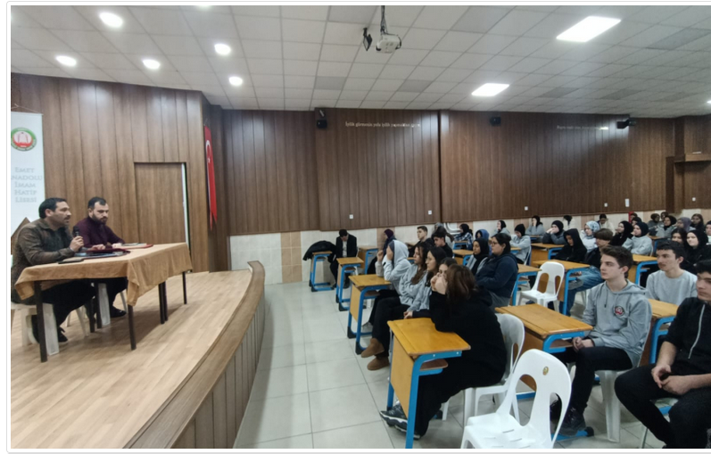
EK.2 (Kanıt 2)
Web Sayfamıda yayımlanmıştır.
https://emetmyo.dpu.edu.tr/tr/index/sayfa/19356/emet-aihlde-kariyer-soylesisi

